LAPORAN TUGAS PRAKTIKUM 3
SISTEM OPERASI



Dosen Pengampu Mata Kuliah:
Triawan Adi Cahyanto, M.K

Disusun Oleh:
Nama : Nabilla Dwi Farasari
NIM : (2410651054)
Prodi : Teknik Informatika
Tanggal : 23-10-2025

PROGRAM STUDI TEKNIK INFORMATIKA
FAKULTAS TEKNIK
UNIVERSITAS MUHAMMADIYAH JEMBER
2025
- Tugas 1: Kalkulator Paralel

Percobaan ini bertujuan untuk memahami dan mengimplementasikan konsep multithreading dalam sistem operasi, dimana beberapa operasi aritmatika dapat dilakukan secara paralel menggunakan thread yang berbeda.
Fungsi penting dalam pthread:
1. pthread_create() : Membuat thread baru.
2. pthread_join() : Menunggu thread selesai dieksekusi.
3. pthread_exit() : Mengakhiri thread.
Pada percobaan kali ini, seperti biasa kita membuat file dengan menggunakan nano, dengan nama nano tugas1_kalkulator.c. Lalu masukkan codenya. Compile dan jalankan menggunakan perintah gcc tugas1_kalkulator_thread.c -o tugas1 -lpthread dan ./tugas1.
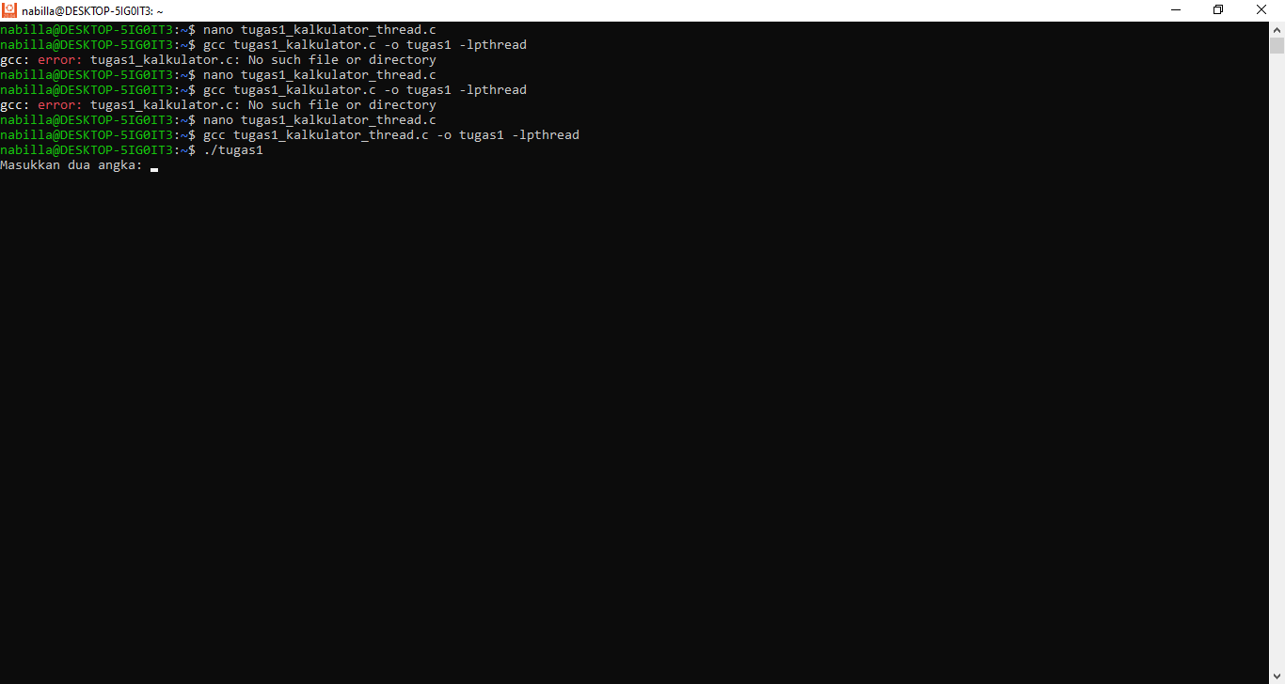
Output nantinya akan keluar seperti pada gambar diatas, lalu isi saja angka.
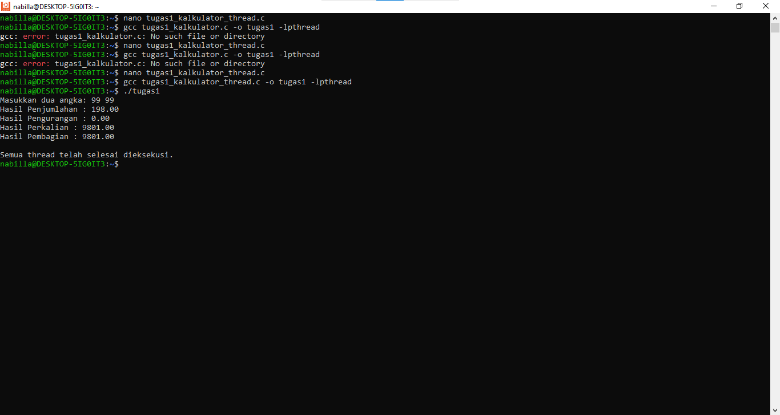
Penjelasan Code pada file nano tugas1_kalkulator.c:
- #include <stdio.h> (Mengimpor library standar input-output(printf, scanf)).
- #include <pthread.h> (Mengimpor library untuk membuat dan mengelola thread).
- double num1, num2; (Dua variable global untuk menyimpan input angka dari user).
- void* tambah(void* arg) (Fungsi yang akan dijalankan oleh thread pertama untuk menjumlahkan angka).
- void* kurang(void* arg) (Fungsi thread kedua untuk pengurangan).
- void* kali(void* arg) (Fungsi thread ketiga untuk perkalian).
- void* bagi(void* arg) (Fungsi thread keempat untuk pembagian).
- pthread_t t1, t2, t3, t4; (Mendeklarasi 4 thread berbeda).

- Code secara lengkapnya:
#include <stdio.h>
#include <pthread.h>

// Variable untuk menampung dua angka
double num1, num2;

//Fungsi Penjumlahan
void* tambah(void* arg) {
double hasil = num1 + num2;
printf("Hasil Penjumlahan : %.2f\n", hasil);
return NULL;
}

// Fungsi Pengurangan
void* kurang(void* arg) {
double hasil = num1 - num2;
printf("Hasil Pengurangan : %.2f\n", hasil);
return NULL;
}

// Fungsi Perkalian
void* kali(void* arg) {
double hasil = num1 * num2;
printf("Hasil Perkalian : %.2f\n", hasil);
return NULL;
}
// Fungsi Pembagian
void* bagi(void* arg) {
if (num2 == 0) {
printf("Hasil Pembagian : Error (pembagian dengan nol)\n");
} else {
double hasil = num1 * num2;
printf("Hasil Pembagian : %.2f\n", hasil);
}
return NULL;
}

int main() {
pthread_t t1, t2, t3, t4; //deklarasi 4 thread

printf("Masukkan dua angka: ");
scanf("%lf %lf", &num1, &num2);

// Membuat thread masing-masing operasi
pthread_create(&t1, NULL, tambah, NULL);
pthread_create(&t2, NULL, kurang, NULL);
pthread_create(&t3, NULL, kali, NULL);
pthread_create(&t4, NULL, bagi, NULL);

// Menunggu semua thread selesai
pthread_join(t1, NULL);
pthread_join(t2, NULL);
pthread_join(t3, NULL);
pthread_join(t4, NULL);

printf("\nSemua thread telah selesai dieksekusi.\n");
return 0;
}

- Tugas 2: File Processing

Percobaan ini bertujuan untuk menunjukkan proses membuka file, membaca isinya, lalu menyalin isi tersebut ke file lain, sambil menampilkan data di layar terminal. Pertama bikin file yang bernama nano teks.txt. Lalu masukkan kodenya seperti gambar dibawah ini.
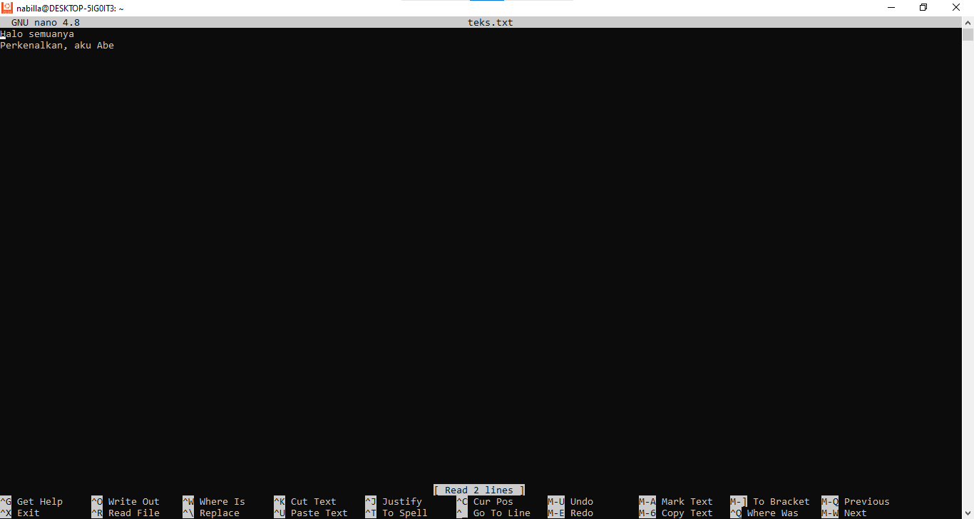
Kemudian buat file yang kedua dan ketiga, dan masukkan kodenya pada masing-masing file. Compile dan jalankan menggunakan perintah gcc tugas2_main.c tugas2_thread.c -o tugas2 -lpthread dan ./tugas2.
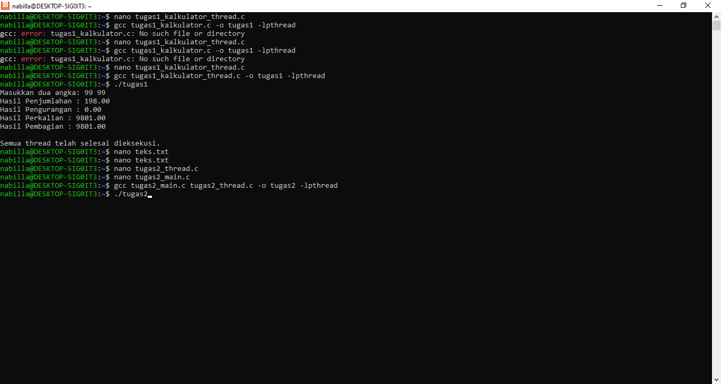
Outputnya akan muncul seperti berikut:
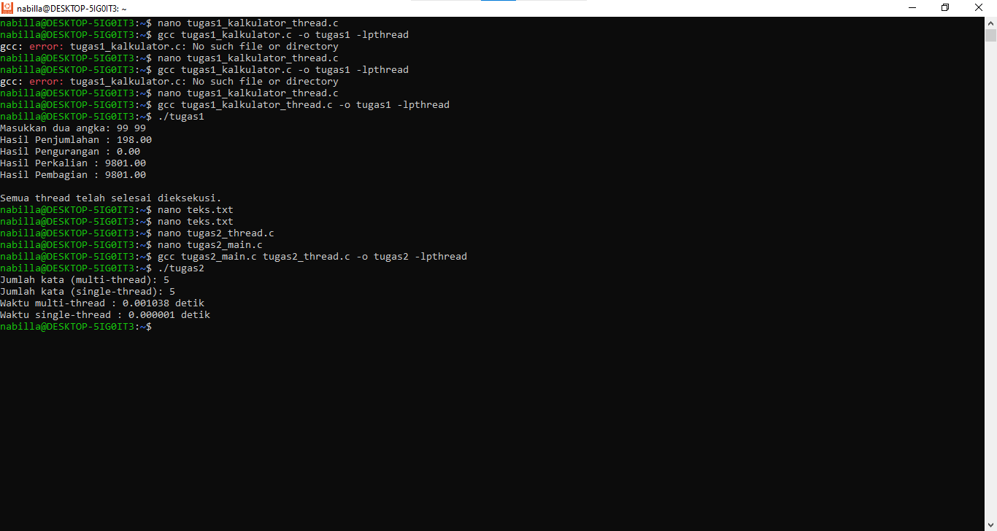
Penjelasan Kode Program:
- stdio.h (Digunakan untuk operasi input atau output seperti fopen, fgets, fprintf).
- stdlib.h (Digunakan untuk fungsi umum seperti exit() ).
- FILE *inputFile, *outFile; (satu untuk membaca, dan satu untuk menulis).
- FILE* file = fopen("teks.txt", "r"); (Membuka file bernama teks.txt).
- Fgets() (Membaca satu baris dar file (fprintf()) dan menyimpan di variable line).

- Code lengkap pada file nano tugas2_thread.c:
#include <stdio.h>
#include <pthread.h>

typedef struct {
char *text;
int start;
int end;
int count;
} ThreadData;

// Fungsi untuk menghitung jumlah kata di bagian tertentu (untuk thread)
void* count_words(void* arg) {
ThreadData* data = (ThreadData*) arg;
int count = 0;
int in_word = 0;

for (int i = data->start; i < data->end; i++) {
char c = data->text[i];
if (c == ' ' || c == '\t' || c == '\0') {
in_word = 0;
} else if (!in_word) {
in_word = 1;
count++;
}
}

data->count = count;
return NULL;
}

// Fungsi versi single thread
int count_words_single(char* text) {
int count = 0;
int in_word = 0;
for (int i = 0; text[i] != '\0'; i++) {
char c = text[i];
if (c == ' ' || c == '\n' || c == '\t') {
in_word = 0;
} else if (!in_word) {
in_word = 1;
count++;
}
}
return count;
}

- Code lengkap pada file nano tugas2_main.c:
#include <stdio.h>
#include <stdlib.h>
#include <pthread.h>
#include <time.h>

// Deklarasi dari file lain
typedef struct {
char *text;
int start;
int end;
int count;
} ThreadData;

void* count_words(void* arg);
int count_words_single(char* text);

int main() {
FILE* file = fopen("teks.txt", "r");
if (!file) {
printf("Gagal membuka file!\n");
return 1;
}

// Membaca isi file
fseek(file, 0, SEEK_END);
long size = ftell(file);
rewind(file);
char* buffer = (char*) malloc(size + 1);
fread(buffer, 1, size, file);
buffer[size] = '\0';
fclose(file);

// Multi Thread
clock_t start_mt = clock();

pthread_t thread1, thread2;
ThreadData d1 = {buffer, 0, size / 2, 0};
ThreadData d2 = {buffer, size / 2, size, 0};
pthread_create(&thread1, NULL, count_words, &d1);
pthread_create(&thread2, NULL, count_words, &d2);

pthread_join(thread1, NULL);
pthread_join(thread2, NULL);

int total_mt = d1.count + d2.count;

clock_t end_mt = clock();
double time_mt = (double)(end_mt - start_mt) / CLOCKS_PER_SEC;

// Single Thread
clock_t start_st = clock();
int total_st = count_words_single(buffer);
clock_t end_st = clock();
double time_st = (double)(end_st - start_st) / CLOCKS_PER_SEC;

// Menampilkan Hasil
printf("Jumlah kata (multi-thread): %d\n", total_mt);
printf("Jumlah kata (single-thread): %d\n", total_st);
printf("Waktu multi-thread : %.6f detik\n", time_mt);
printf("Waktu single-thread : %.6f detik\n", time_st);

free(buffer);
return 0;
}

- Tugas 3: Producer-Consumer

Percobaan ini bertujuan untuk memahami bagaimana sinkronisasi antar thread dilakukan menggunakan mutex(mutual exclusion) dalam konsep Producer dan Consumer Problem. Pertama bikin file yang bernama nano tugas3_producer_consumer.c. Lalu masukkan codenya. Compile dan jalankan menggunakan perintah seperti pada gambar.
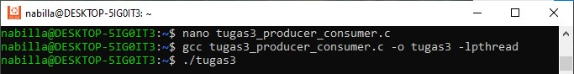

Output akan ditampilkan seperti ini:
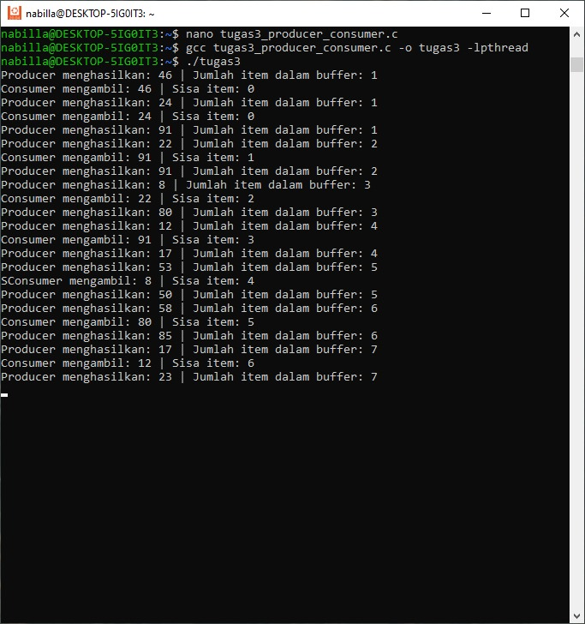
Penjelasan Kode Program:
- pthread.h (Digunakan untuk membuat dan mengelola thread).
- BUFFER_SIZE (Ukuran maksimal buffer).
- buffer (Tempat penyimpanan sementara angka hasil produksi).
- pthread_mutex_t mutex (Digunakan untuk mengunci akses ke buffer agar hanya satu thread yang bisa modifikasi pada satu waktu.
- rand() % 97 (Menghasilkan angka acak antara 0-99).
- pthread_mutex_init() (Mmenginisialisasi mutex sebelum digunakan).
- pthread_create() (Membuat dua thread, satu untuk producer dan satu untuk consumer,.
- pthread_mutex_destroy() (Membersikan mutex setelah program selesai.

- Code lengkap file nano tugas3_producer_consumer.c.
#include <stdio.h>
#include <stdlib.h>
#include <pthread.h>
#include <unistd.h>

#define BUFFER_SIZE 10 // Maksimal isi buffer

int buffer[BUFFER_SIZE];
int count = 0; // jumlah item dalam buffer
int in = 0; // posisi producer menulis
int out = 0; //posisi consumer membaca

pthread_mutex_t mutex;
pthread_cond_t full;
pthread_cond_t empty;

// Fungsi Producer
void *producer(void *arg) {
while (1) {
int item = rand() % 97; // angka random 0-99
pthread_mutex_lock(&mutex);

// Jika buffer penuh, tunggu sebentar
while (count == BUFFER_SIZE) {
printf("Buffer penuh, producer menunggu...\n");
pthread_cond_wait(&empty, &mutex);
}

// Masukkan item ke buffer
buffer[in] = item;
in = (in + 1) % BUFFER_SIZE;
count++;

printf("Producer menghasilkan: %d | Jumlah item dalam buffer: %d\n", item,>
pthread_cond_signal(&full); // Memberi sinyal ke producer
pthread_mutex_unlock(&mutex);

sleep(1); // Proses lebih lambat agar terlihat
}
return NULL;
}

// Fungsi consumer
void *consumer(void *arg) {
while (1) {
pthread_mutex_lock(&mutex);

// Jika buffer kosong, tunggu
while (count == 0) {
printf("Buffer kosong, consumer menunggu...\n");
pthread_cond_wait(&full, &mutex);
}

// Ambil item dari buffer
int item = buffer[out];
out = (out + 1) % BUFFER_SIZE;
count--;

printf("Consumer mengambil: %d | Sisa item: %d\n", item, count);

// Beri sinyl ke producer, ada ruang kosong
pthread_cond_signal(&empty);
pthread_mutex_unlock(&mutex);

sleep(2); // Proses lebih lambat dari producer
}

return NULL;
}

int main() {
pthread_t prodThread, consThread;

pthread_mutex_init(&mutex, NULL);
pthread_cond_init(&full, NULL);
pthread_cond_init(&empty, NULL);
// Membuat thread producer dan consumer
pthread_create(&prodThread, NULL, producer, NULL);
pthread_create(&consThread, NULL, consumer, NULL);

// Tunggu thread selesai
pthread_join(prodThread, NULL);
pthread_join(consThread, NULL);

pthread_mutex_destroy(&mutex);
pthread_cond_destroy(&full);
pthread_cond_destroy(&empty);
return 0;
}

